**游戏名称**

三日终焉 (The Last Three Days) 暂定

**游戏类型**

2D 解谜冒险游戏

**游戏背景**

玩家扮演一名普通的大学生，在一次奇怪的地震中失去意识后被神秘人带到了一个未知的房间内。被告知在末日降临前的三天内，玩家必须在被困的未知中寻找线索，解开谜题，发现隐藏的真相，并尝试拯救这个世界。每一天都是一场新的挑战，玩家需要在有限的时间内做出决定，改变故事的结局。

**核心玩法**

1. 解谜探索：玩家通过点击场景中的互动元素，收集道具和线索，解开不同类型的谜题。谜题可能涉及密码破解、逻辑推理、物品组合等。
2. 时间管理：每一关卡代表游戏中的一天，玩家需要在指定时间内完成。
3. 环境互动：通过与场景中的物品和角色互动，推动剧情进展，解锁更多的谜题和内容。

**关卡设计**

* 第一天：
* 第二天：
* 第三天：

**角色设计**

* 主角：一名普通的大学生，无特殊技能，但具有坚韧的意志和敏锐的思维能力。
* NPC：游戏中会遇到少量幸存者和神秘人物，他们提供信息、道具或谜题线索。

**美术风格**

* 整体风格：暗黑风格，色调偏冷，传达出世界末日的紧张感和压抑氛围。

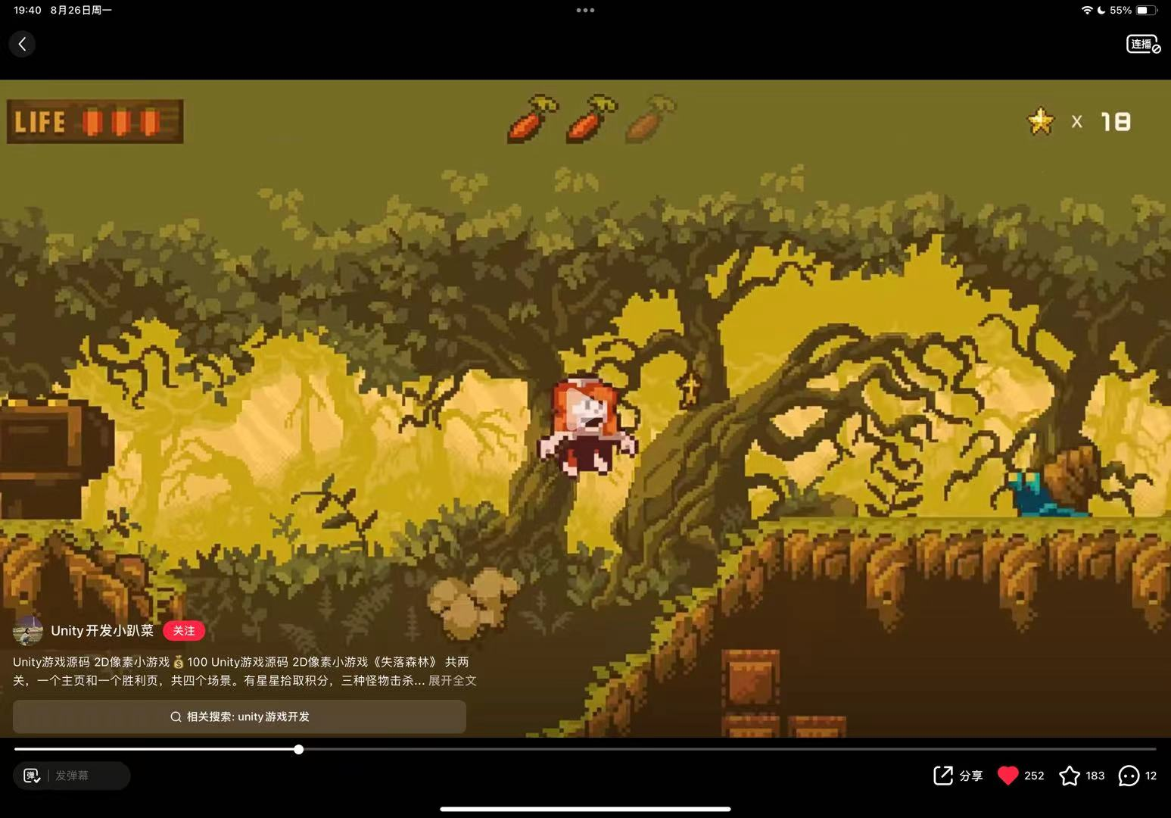

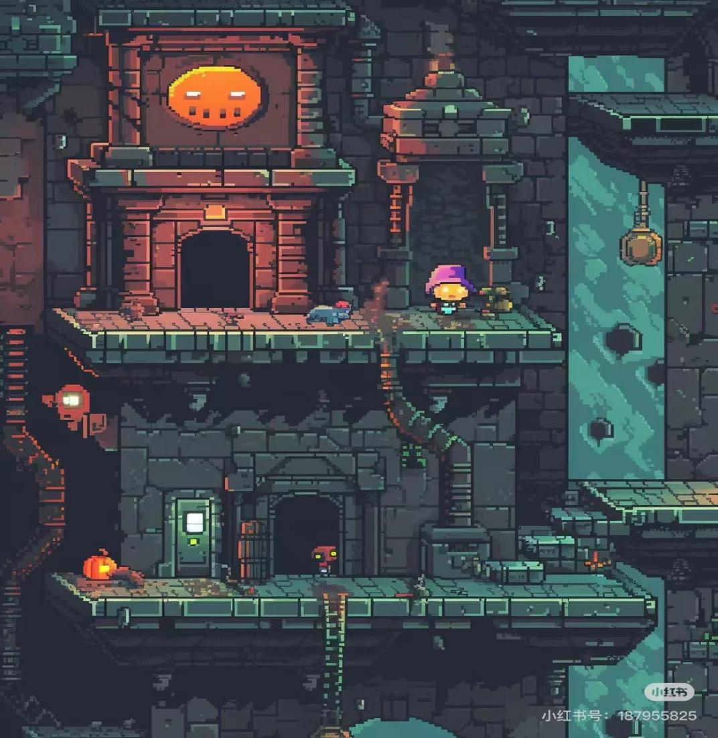

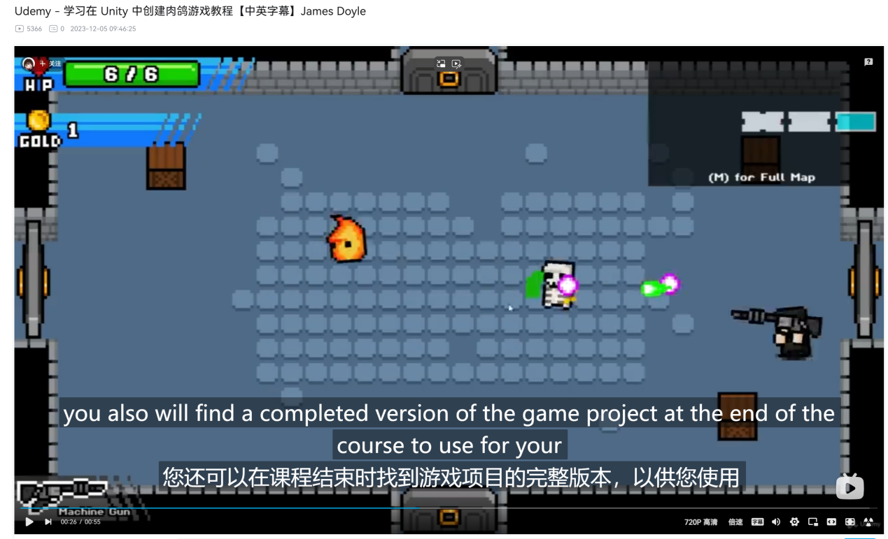

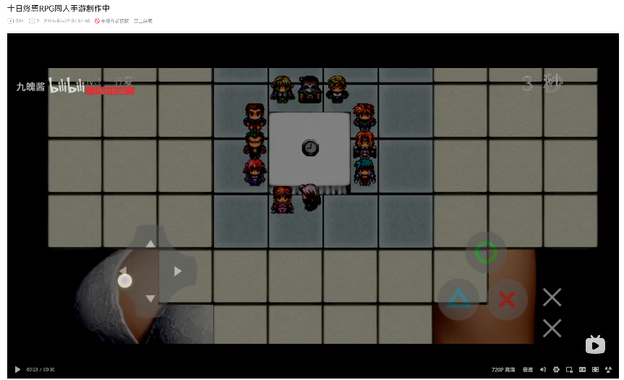

* 场景设计：多层次的2D背景，结合动态元素和光影效果，增强视觉深度和沉浸感。
* 角色设计：角色形象设计注重细节，通过疲惫和磨损的外观展现末日生存的艰难。
* UI设计：简洁的用户界面，采用破旧、磨损的视觉效果，强调游戏的紧迫感。

**音效与音乐**

* 背景音乐：采用低沉、紧张的背景音乐，随着剧情的发展逐渐加剧，渲染出末日氛围。
* 环境音效：如风声、脚步声、机械声等，增强游戏的代入感。
* 音效设计：谜题互动、物品拾取等操作配以适当的音效反馈，使玩家感受到真实的互动。

**技术实现**

* 引擎：使用Unity引擎开发，采用2D场景，使用Animator进行角色和UI动画。
* 脚本语言：使用C#编写游戏逻辑，包括谜题触发、场景管理、计时系统等。

**总结**

“三日终焉”是一款结合解谜和生存要素的2D冒险游戏，凭借其引人入胜的末日剧情、多样化的谜题设计以及独特的美术风格，旨在为玩家提供一场紧张刺激且发人深省的游戏体验。通过精心设计的关卡和剧情，玩家将在倒计时的压力下，体验到极致的生存挑战和深刻的情感共鸣。